PCA图像重建实验报告
姓名： 学号：
一、实验题目
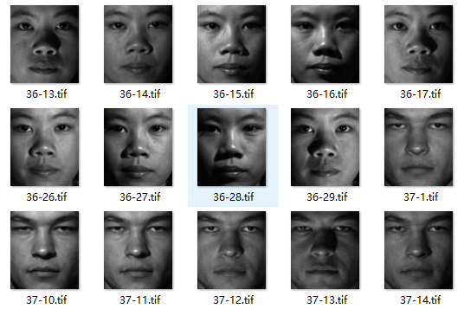
图1 yalefaces数据集示例图像

1、实验任务
(1) 实现PCA算法，对yalefaces数据集中的面部图像进行降维与重建
(2) 原始数据的数值范围归一化到0~1，r =5:5:200
(3) 高斯噪声𝜎={0.0001,0.001,0.01,0.05,0.1,0.5,1}
(4) 衡量准则为峰值信噪比（Peak Signal-to-Noise Ratio，PSNR）

2、实验要求
(1) 选择C++或Python实现。
(2) 代码以文本形式粘贴在附录相应位置，注释准确，能成功运行。

二、实验结果

1、绘制每种噪声水平下，PSNR随r的变化曲线图

2、举例可视化展示r=20, 𝜎=0.05时图像重建前后对比

三、实验总结

附录

